腰痠背痛勿輕忽 先判斷再就醫
觀察發作時間 是否合併其他症狀
2011年 04月01日
報導╱張雅淳、張佩玉 攝影╱王永村、楊明龍



我的背好痛！(設計對白)

風濕病醫學會理事周昌德醫師表示，近半數以上國人都曾腰痠背痛，其實可能是許多疾病徵兆，例如在半夜清晨時容易腰背疼痛，疑是僵直性脊椎炎；若50歲以上曾有外傷病史，可能是骨質疏鬆引起壓迫性骨折，建議觀察疼痛時間、是否有其他症狀，先判斷再就醫。
周昌德醫師表示，許多人平時沒有運動習慣，又經常維持同樣姿勢，長期下來腰痠背痛情況會加劇，恐會引發脊椎神經問題；腰痠背痛也是許多疾病的徵兆。但醫院內診治腰痠背痛的科別，就包括家醫科、一般外科、骨科、復健科、風濕科、神經外科等，如果能先判斷再就醫，就能更正確地找到適合的科別。
先了解
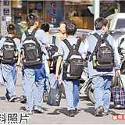

國高中就腰痠背痛
上班族久坐、常打電腦，因此最常感到腰痠背痛，但現在腰痠背痛的年齡層逐漸年輕化，周昌德醫師表示，現在學生書包都很沉重，門診上就發現許多國高中生已有腰痠背痛的症狀。


物理性疼痛別在意
周昌德醫師表示，大部分腰痠背痛都是物理性疼痛，如失眠導致肌肉僵硬、或搬家時密集地搬運物品，這類的腰痠背痛就是物理性疼痛，只要時間一久，疼痛感就會消失。若非物理性疼痛，就要先判斷腰痠背痛的症狀後趕緊就醫治療。
要判斷


年齡大 恐退化性關節炎
年齡漸長可能會有退化性關節炎，周昌德醫師表示，如果年齡超過60歲經常感到下背疼痛，可能是腰椎退化性關節炎，可至風濕科、神經外科、骨科就醫。


下肢麻 神經可能受壓迫
腰痠背痛同時還有下肢發麻無力症狀，可能是神經受壓迫，可先至復健科進行物理治療，如果6周後疼痛仍然持續，建議至神經外科、骨科就醫治療。
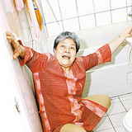

外傷 懷疑壓迫性骨折
女性停經後，易使骨質密度降低發生骨質疏鬆，50歲後的女性41%有骨質疏鬆的情形，若曾經跌倒、撞傷，又感到持續性腰痠背痛，可能是骨質疏鬆引發的壓迫性骨折，建議至骨科、神經外科治療。


清晨痛 疑僵直性脊椎炎
若腰痠背痛發作時間點是清晨或半夜，下背有僵硬、疼痛的感覺，且持續半小時以上，只要運動後就可改善僵硬情形，可能是罹患僵直性脊椎炎，可至風濕科就醫治療。


單邊痛 腎臟可能有狀況
周昌德醫師表示，若是腰部單邊感到疼痛，而且有血尿情況，可能是罹患腎結石，建議至腎臟科治療。
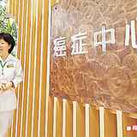

罹癌後 腫瘤疑轉移脊椎
乳癌、子宮頸癌、肺腺癌易轉移至腰椎，如果腰背痛持續且嚴重，可能是腫瘤轉移，先至骨科、神經外科就醫，確診後再到腫瘤科或放射治療科治療。



有發燒 脊椎恐細菌感染
若免疫功能不全，如紅斑性狼瘡、糖尿病等，若感到劇烈腰背疼痛，且有發燒、發冷的情形，吃消炎止痛藥物也無法抑制疼痛，可能是脊椎遭細菌感染，建議至風濕科就醫。
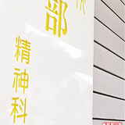

無病因 疑神經傳導異常
如果進行所有相關檢查，都查不出腰背疼痛的病因，而且患者同時感到焦慮、憂鬱、緊張，可能是大腦神經傳導物質出現異常，因此感覺到莫名疼痛，建議可至精神科就診。
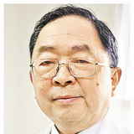
醫師說 多做柔軟操
現代人較少運動，長時間維持同樣姿勢容易造成腰痠背痛，建議平時可多做柔軟操活動筋骨。

